Министерство науки и высшего образования Российской Федерации

Федеральное государственное бюджетное образовательное учреждение

высшего образования

«Вятский государственный университет»

Колледж ВятГУ

**ОТЧЕТ**

**ПО ДОМАШНЕЙ КОНТРОЛЬНОЙ РАБОТЕ №2**

**«Изучение одномерных массивов и строк»**

**ПО ДИСЦИПЛИНЕ «Основы алгоритмизации и программирования»**

Выполнил: студент учебной группы

ИСПк-202-52-00

Лаптев Владимир Антонович

Преподаватель:

Сергеева Елизавета Григорьевна

Киров

2024

В отчете должны отображаться:

1. Цель работы
2. Формулировка задания (с вариантом)
3. Описание алгоритма
4. Схема алгоритма с комментариями
5. Код программы
6. Результат выполнения программы
7. Вывод

**Цель работы**

Получить базовые навыки работы с одномерными массивами, освоить принципы работы со строками как с частным случаем одномерных массивов.

**Формулировка задания (с вариантом)**

Вариант 13

Задание:

1. Написать программу, определяющую превосходит ли сумма элементов массива число к.

2. Написать программу, определяющую является ли заданная строка палиндромом (без учета регистра).

3. Все данные вводятся с клавиатуры. При выполнении второго пункта запрещается использовать стандартные функции для работы со строками (за исключением функции определения длины строки).

**Описание алгоритма.**

Задание 1

Ввод числа k

С помощью цикла добавляем элементы в массив и складываем их.

Проверяем, превосходит ли сумма элементов массива число k.

Задание 2

Ввод строки, которая содержит изначальную фразу.

Во 2 строку вносим символы из первой строки без учёта пробелов и запятых.

Проверяем на чётность количество элементов в массиве 2.

Если строка «нечётная», то вносим в 3 строку символы до центрального и в 4 строку символы после центрального.

Если строка четная, то вносим в 3 строку символы первой половины, а в 4 строку вносим символы 2 половины.

В 5 строку вносим символы 4 строки в обратном порядке.

С помощью функции ord проверяем посимвольно строку 3 и строку 5. В случае, если символ из строки 3 равен символу из строки 5, то к новой переменной добавляется единица.

Функция ord возвращает значение числа, которому равняется символ в кодировке ASCII. Строчная буква находится через 32 позиции от заглавной.

Если значение новой переменной равно длине строк 3 и 5, то фраза является палиндромом. В противном случае фраза палиндромом не является.

**Схема алгоритма с комментариями**

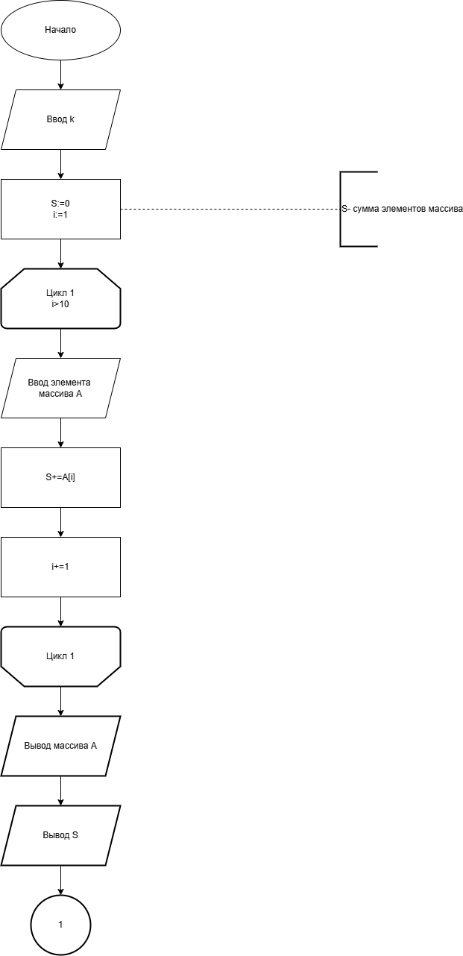

Рисунок 1 – Алгоритм решения задания 1

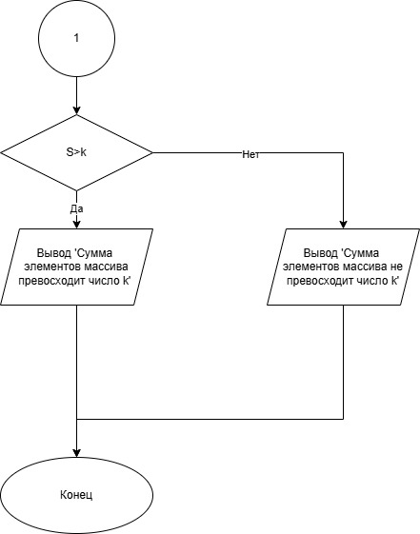

Рисунок 2 – алгоритм решения задания 1

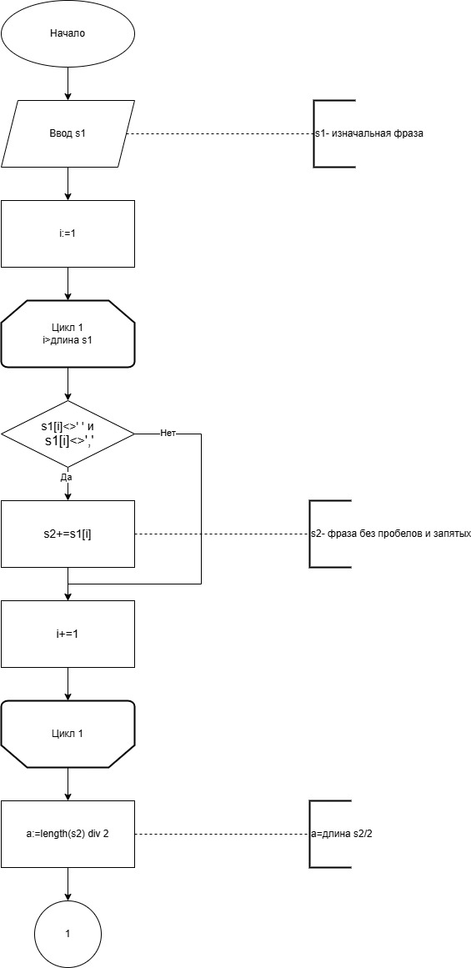

Рисунок 3 – Алгоритм решения задания 2

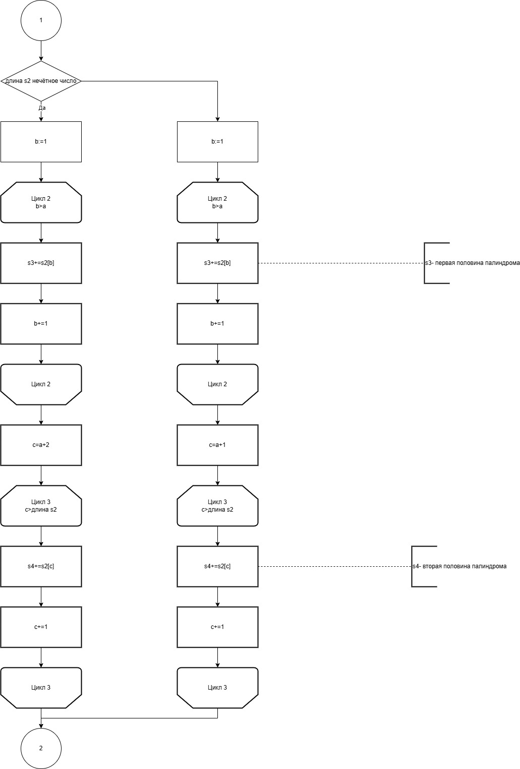

Рисунок 4 – Алгоритм решения задачи 2

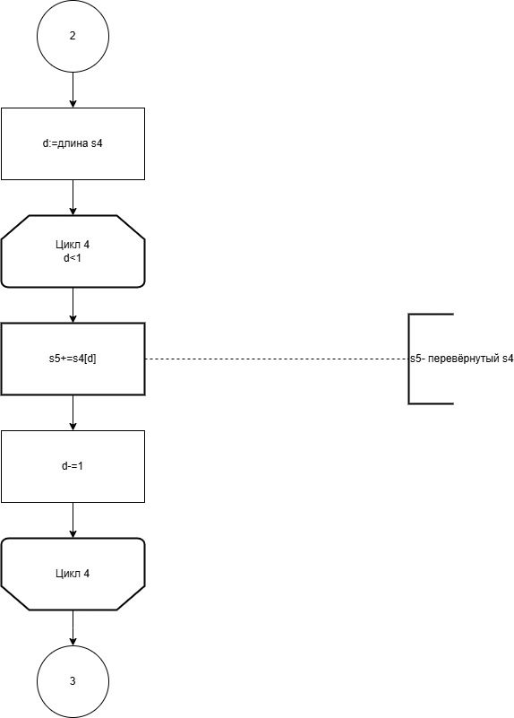

Рисунок 5 – Алгоритм решения задания 2

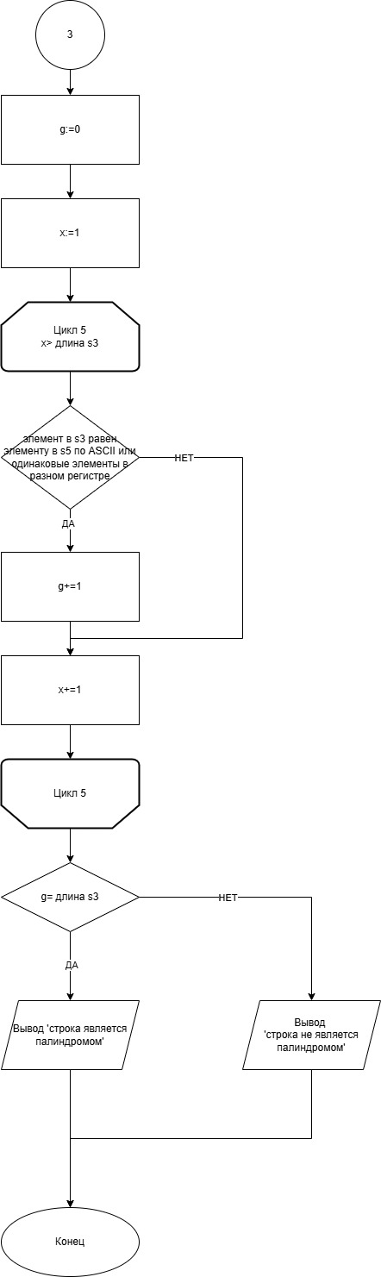

Рисунок 6 — Алгоритм решения задания 2

**Код программы**

Задание 1

program qq;

var

A: array [1..10] of integer;

i:integer;

s,k:real;

begin

writeln('Введите число к');

readln(k);

write('Введите массив');

s:=0;

for i:=1 to 10 do

begin

read(A[i]);

s+=A[i];

end;

writeln('Массив: ',A);

writeln('Сумма элементов массива: ',s);

If s>k then

writeln('Сумма элементов массива превосходит число k')

else

writeln('Сумма элементов массива не превосходит число k');

end.

Задание 2

program qq;

var s1,s2,s3,s4,s5:string;

i,b,c,a,d,g,x:integer;

begin

writeln('Введите фразу');

readln(s1);

for i:=1 to length(s1) do

begin

if (s1[i]<>' ') and (s1[i]<>',') and(s1[i]<>’.’) then

begin

s2+=s1[i];

end;

end;

a:=length(s2) div 2;

if length(s2) mod 2 = 1 then

begin

for b:=1 to a do

begin

s3+=s2[b];

end;

for c:= a+2 to length(s2) do

begin

s4+=s2[c];

end;

end

else

begin

for b:=1 to a do

begin

s3+=s2[b];

end;

for c:= a+1 to length(s2) do

begin

s4+=s2[c];

end;

end;

for d:=length(s4) downto 1 do

begin

s5+=s4[d];

end;

g:=0;

for x:=1 to length(s3) do

if (ord(s3[x]) = ord(s5[x])) or ((ord(s3[x]) - 32) = (ord(s5[x]))) or ((ord(s3[x]) + 32) = (ord(s5[x]))) then

begin

g+=1;

end;

if g = length(s3) then

writeln('строка является палиндромом')

else

writeln('строка не является палиндромом');

end.

**Результат выполнения программы**

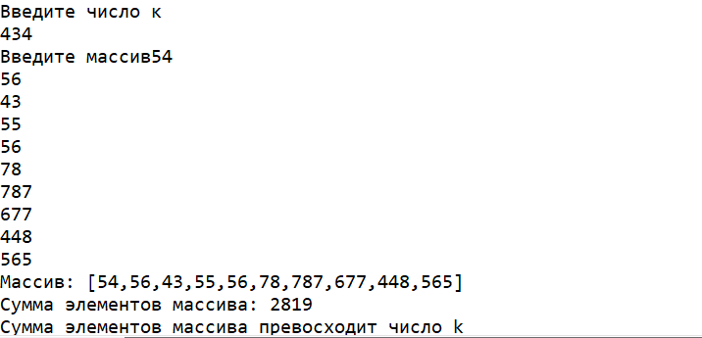

Рисунок 7— Результат выполнения программы 1

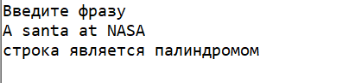

Рисунок 8 — Результат выполнения программы 2

**Вывод**

В ходе выполнения контрольной работы была изучена структура и элементы одномерных массивов, а также методы работы со строками в различных языках программирования.

Одномерные массивы позволяют эффективно организовывать и хранить данные, используя индексированный доступ к элементам. Мы рассмотрели такие операции, как инициализация массивов, их заполнение данными, а также доступ к элементам и выполнение базовых манипуляций, таких как сортировка и поиск.

Кроме того, мы проанализировали строки, которые в программировании представляют собой последовательности символов. Были рассмотрены функции для обработки строк: их создание, модификация, конкатенация и сравнение. Мы подробно ознакомились с функцией ord, которая позволяет сравнивать элементы по их положению в таблице ASCII. Во время сравнения мы столкнулись с проблемой того, что эта функция некорректно сравнивает буквы в русском регистре. Это не позволило приравнять строчный русский символ к заглавному.

Таким образом, полученные знания о работе с одномерными массивами и строками являются основополагающими для дальнейшего изучения более сложных структур данных и алгоритмов. Выводы из этой работы помогут в решении практических задач и написании более сложных программ.